## multiplasopções

Pergunta nº 24

Qual serviço você deve usar para visualizar sua pontuação segura do Azure? Para responder, selecione o serviço apropriado na área de resposta.  
   
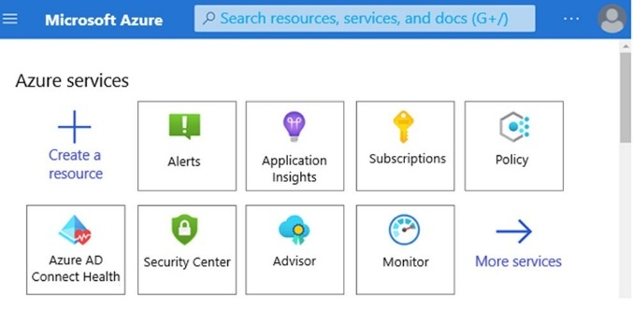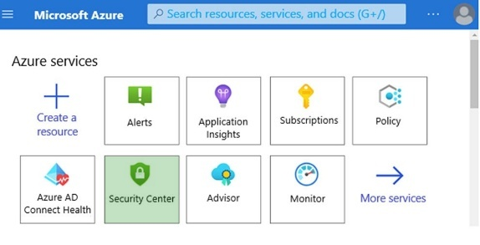

Referência:  
https://docs.microsoft.com/en-us/azure/security-center/secure-score-access-and-track

Pergunta nº 25

ARRASTAR E SOLTAR -  
Você está avaliando a pontuação de conformidade no Compliance Manager.  
Combine as subcategorias de ação da pontuação de conformidade com as ações apropriadas.  
Para responder, arraste a subcategoria de ação apropriada da coluna à esquerda para sua ação à direita. Cada subcategoria de ação pode ser usada uma vez, mais de uma vez ou nunca.  
   
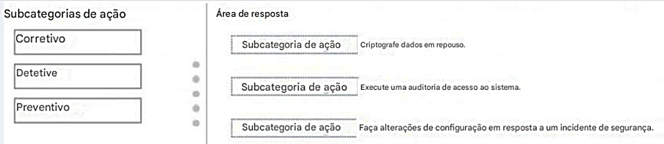

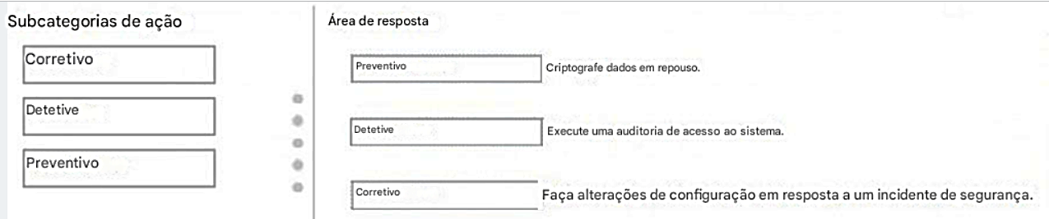  
Caixa 1: Preventiva -  
Ações preventivas abordam riscos específicos. Por exemplo, proteger informações em repouso usando criptografia é uma ação preventiva contra ataques e violações.  
A separação de funções é uma ação preventiva para gerenciar conflitos de interesse e proteger contra fraudes.  
  
Caixa 2: Detetive -  
Ações de detetive monitoram ativamente os sistemas para identificar condições ou comportamentos irregulares que representam risco ou que podem ser usados ​​para detectar intrusões ou violações.  
Exemplos incluem auditoria de acesso ao sistema e ações administrativas privilegiadas. Auditorias de conformidade regulatória são um tipo de ação de detetive usada para encontrar problemas de processo.  
  
Caixa 3: Corretiva -  
Ações corretivas tentam manter os efeitos adversos de um incidente de segurança no mínimo, tomar medidas corretivas para reduzir o efeito imediato e reverter o dano, se possível. A resposta a incidentes de privacidade é uma ação corretiva para limitar os danos e restaurar os sistemas a um estado operacional após uma violação.  
Referência:  
https://docs.microsoft.com/en-us/microsoft-365/compliance/compliance-score-calculation

Pergunta nº 58

ARRASTAR E SOLTAR -  
Combine o serviço de rede do Azure com a descrição apropriada.  
Para responder, arraste o serviço apropriado da coluna à esquerda para sua descrição à direita. Cada serviço pode ser usado uma vez, mais de uma vez ou nunca.  
   
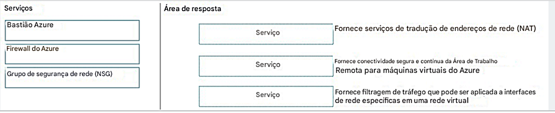

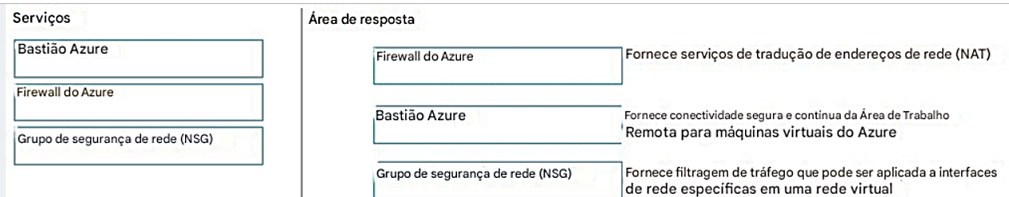  
Caixa 1: Firewall do Azure -  
O Firewall do Azure fornece Tradução de Endereço de Rede de Origem e Tradução de Endereço de Rede de Destino.  
  
Caixa 2: Azure Bastion -  
O Azure Bastion fornece conectividade RDP/SSH segura e contínua para suas máquinas virtuais diretamente do portal do Azure por TLS.  
Caixa 3: Grupo de segurança de rede (NSG)  
Você pode usar um grupo de segurança de rede do Azure para filtrar o tráfego de rede de e para recursos do Azure em uma rede virtual do Azure.  
Referência:  
https://docs.microsoft.com/en-us/azure/networking/fundamentals/networking-overview https://docs.microsoft.com/en-us/azure/bastion/bastion-overview https://docs.microsoft.com/en-us/azure/firewall/features https://docs.microsoft.com/en-us/azure/virtual-network/network-security-groups-overview

Pergunta nº 109

ARRASTAR E SOLTAR -  
Combine a etapa do fluxo de trabalho de gerenciamento de risco interno do Microsoft 365 com a tarefa apropriada.   
   
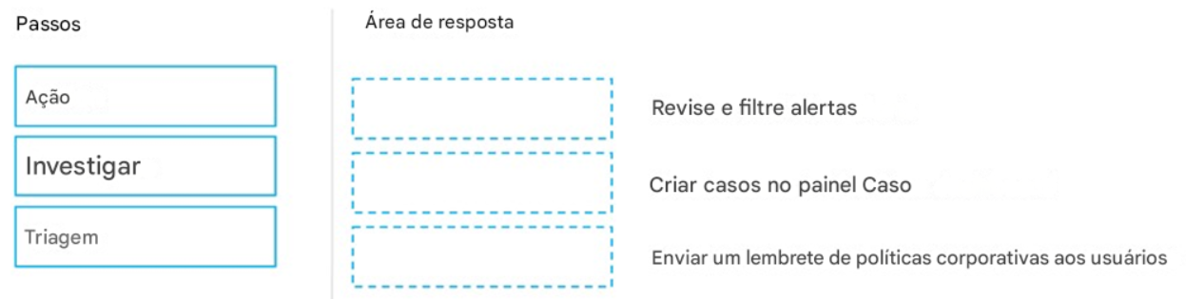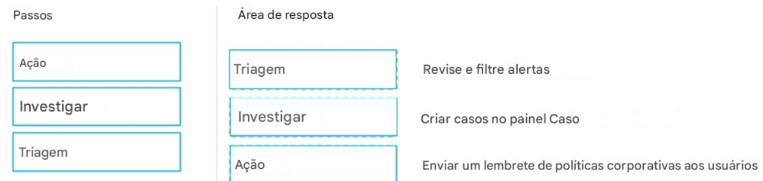

Referência:  
https://docs.microsoft.com/en-us/microsoft-365/compliance/insider-risk-management?view=o365-worldwide

Pergunta nº 117

ARRASTAR E SOLTAR -  
Combine o recurso do Microsoft Defender para Office 365 com a descrição correta.  
Para responder, arraste o recurso apropriado da coluna à esquerda para sua descrição à direita. Cada recurso pode ser usado uma vez, mais de uma vez ou nunca.  
   
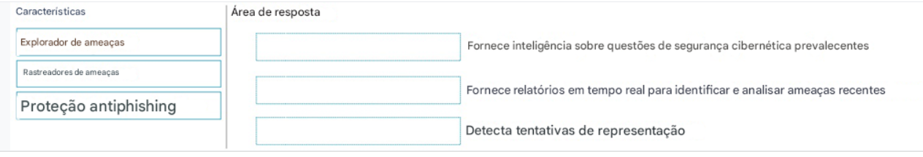

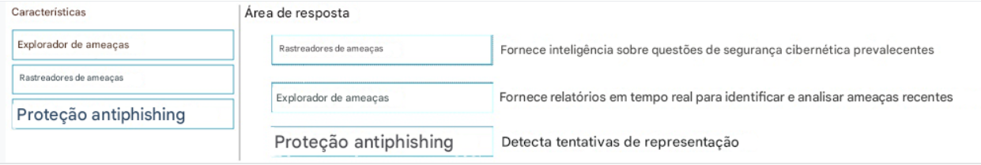

Pergunta nº 128

ARRASTAR E SOLTAR  
  
Combine os pilares do Zero Trust com os requisitos apropriados.  
  
Para responder, arraste o pilar apropriado da coluna à esquerda para seu requisito à direita. Cada pilar pode ser usado uma vez, mais de uma vez ou nunca.  
  
  
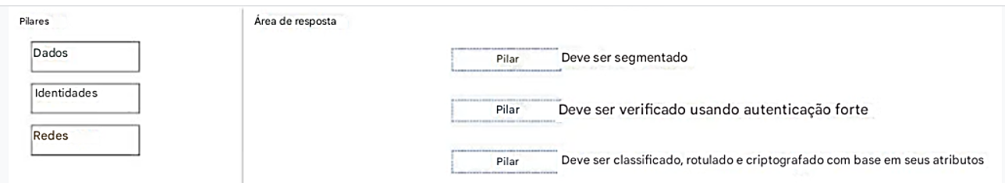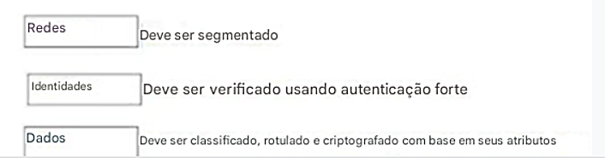

Pergunta nº 129

ARRASTAR E SOLTAR  
  
Combine os tipos de ações de pontuação de conformidade com as tarefas apropriadas.  
  
Para responder, arraste o tipo de ação apropriado da coluna à esquerda para sua tarefa à direita. Cada tipo pode ser usado uma vez, mais de uma vez ou nunca.  
  
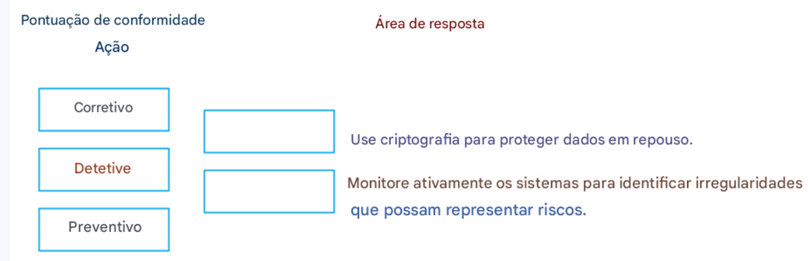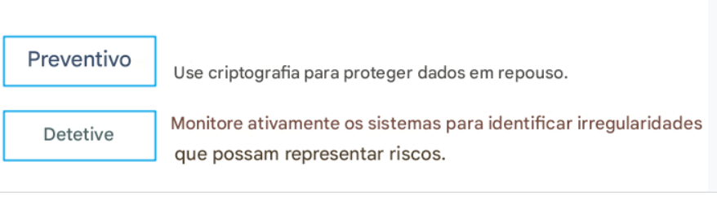

Pergunta nº 155

ARRASTAR E SOLTAR   
  
Combine a etapa do fluxo de trabalho do Microsoft Purview Insider Risk Management com a tarefa apropriada.  
  
Para responder, arraste a etapa apropriada da coluna à esquerda para sua tarefa à direita. Cada etapa pode ser usada uma vez, mais de uma vez ou nunca.   
  
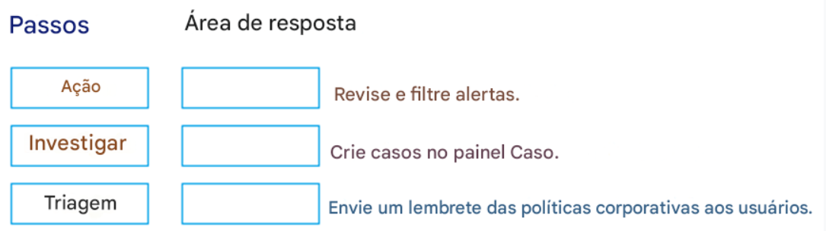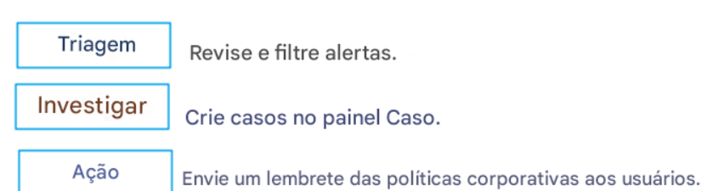

Pergunta nº 178

ARRASTAR E SOLTAR  
-  
  
Você precisa identificar quais modelos de serviço de nuvem colocam mais responsabilidade no cliente em um modelo de responsabilidade compartilhada.  
  
Em que ordem você deve listar os modelos de serviço da maior responsabilidade do cliente para a menor? Para responder, mova todos os modelos da lista de modelos para a área de resposta e organize-os na ordem correta.  
  
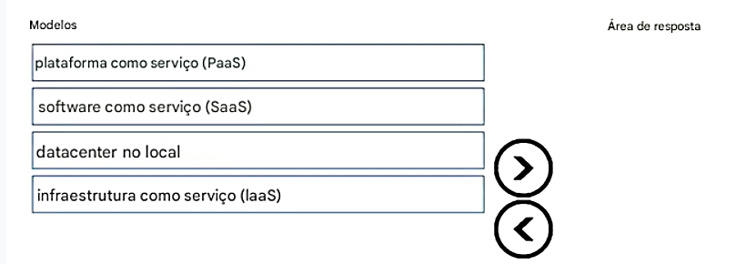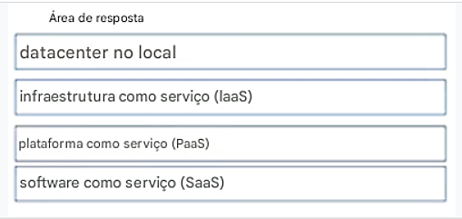

Pergunta nº 194

ARRASTAR E SOLTAR  
  
Combine os tipos de sinais de acesso condicional com as definições apropriadas.  
  
Para responder, arraste o tipo de sinal de acesso condicional apropriado da coluna à esquerda para sua definição à direita. Cada tipo de sinal pode ser usado uma vez, mais de uma vez ou nunca.  
